NOM : AUBRAC
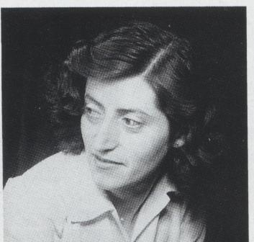
PRÉNOM : Lucie
Date de naissance : 1912-2007

Lieu de naissance :
Pays/ ville où elle vit : France
Période historique : Seconde Guerre Mondiale
Spécialité et/ou invention (découverte) ou engagement marquant :
Le vrai nom de Lucie Aubrac est Lucie Bernard. Elle épousera Raymond Samuel.
Elle est diplômée de l’Ecole Normale et agrégée d’histoire.
Fin juin 1940, Raymond est fait prisonnier par l'armée allemande. Alors qu'il est détenu à Sarrebourg, Lucie parvient à le faire évader, fin août 1940, profitant de la confusion générale.
À l'automne 1940, l'université de Strasbourg est repliée à Clermont-Ferrand où Lucie doit se présenter pour avoir une affectation. Dans cette ville, elle forme avec Jean Cavaillès, Emmanuel d'Astier de la Vigerie et Georges Zérapha un premier noyau de Résistance, la « dernière colonne » préfiguration du mouvement Libération-Sud.
À partir de 1941, le couple Aubrac s'installe à Lyon. Raymond exerce son métier d'ingénieur tandis que Lucie est nommée professeur au lycée de jeunes filles Edgar Quinet.
Militante et membre du cercle des dirigeants de Libération-sud, elle s'adonne alors, entre ses cours, à de multiples activités clandestines : en juillet 1941, elle contribue à la parution du premier numéro du journal Libération, elle fabrique des faux papiers et aide des résistants à franchir la ligne de démarcation.
Le 15 mars 1943, son mari, adjoint au général Delestraint, chef de l'Armée secrète est arrêté à Lyon par la police de Vichy et incarcéré à la prison Saint-Paul. Avec un aplomb incroyable, Lucie Aubrac fait pression sur le procureur de la République et parvient à le faire libérer.
Étant devenue une spécialiste des évasions, elle organise peu de temps après, l'enlèvement par des faux Gestapistes, de trois résistants détenus à l'Hôpital de l'Antiquaille (dont Serge Ravanel) puis de quatre détenus à l'hôpital de Saint-Étienne.
Le 21 juin 1943, c'est l'arrestation à Caluire de Jean Moulin et de plusieurs responsables de la Résistance, dont Raymond Aubrac. Incarcérés au fort Montluc, ils sont interrogés sous la torture par Klaus Barbie dans les bâtiments de l'École de santé militaire, devenue siège de la Gestapo lyonnaise. Lucie monte un coup de main audacieux. Le 21 octobre 1943, en plein jour, les armes à la main, à la tête d'un groupe franc des MUR pour qui elle est « Catherine », elle mène l'attaque de la camionnette de la Gestapo dans laquelle sont transférés Raymond Aubrac et une dizaine d'autres résistants.

Désormais identifié et recherché par toutes les polices allemandes et vichystes, le couple erre de cachette en cachette dans l'attente d'un avion qui les emporte finalement à Londres.
En juillet 1944, elle participe à la mise en place des Comités de libération dans les zones libérées puis rejoint son mari commissaire régional de la République à Marseille. En janvier 1945, Raymond Aubrac doit quitter son poste et s'installe à Paris avec Lucie qui siège désormais à l'Assemblée consultative.
Lucie Aubrac reprendra son métier d'enseignante sans pour autant mettre un terme à son action militante. La décolonisation, l'évolution de la condition féminine, les problèmes de société sont des combats qui la mobilisent à la Ligue des Droits de l'Homme.

